**BỘ CÔNG THƯƠNG**

**TRƯỜNG ĐẠI HỌC CÔNG NGHIỆP TP.HCM**

**KHOA CÔNG NGHỆ THÔNG TIN**



**SƠ ĐỒ LỚP MÔN HỌC**

**Đề tài: QUẢN LÝ BÁN HÀNG TẠI 1 CỬA HÀNG TIỆN LỢI**

Sinh viên thực hiện: Phạm Viết Dũng Minh - 22676391

Nguyễn Thành Trung - 22696701

Võ Trường Thiên - 22676901

Lớp: DHKHMT18ATT– Nhóm:12

TP.Hồ Chí Minh – Ngày 31 Tháng 10 Năm 2024

1. **Giới thiệu về đề tài**
2. **Mô hình lớp (Class Diagram)**

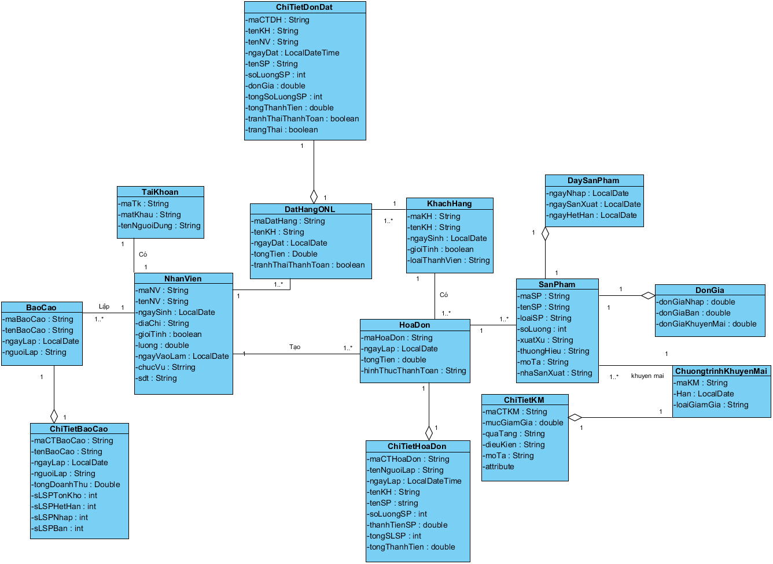

**Đặc tả Class**

* BẢNG KHÁCH HÀNG

|  |  |  |  |
| --- | --- | --- | --- |
| **Tên thuộc tình** | **Kiểu dữ liệu** | **Kích thước** | **Ghi chú** |
| MaKH  TenKH  Email  DiaChi  SDT | Nvarchar  Nvarchar  Nvarchar  Nvarchar  nvarchar | 6  40  40  50  10 | Mã khách hàng  Tên khách hàng  Địa chỉ  Số điện thoại |

Các bảng khác……..

3. Cơ sở dữ liệu quan hệ

|  |  |  |  |
| --- | --- | --- | --- |
| **KHACHHANG** | **Kiểu dữ liệu** | **Kích thước** | **Ràng buộc** |
| MaKH | Nvarchar | 6 | Khóa chính  Không được rỗng |
| TenKH | Nvarchar | 40 | Không được rỗng  Không có chữ số |
| Email | Nvarchar | 40 | Không được rỗng |
| SDT | Nvarchar | 10 | Không có chữ cái  Không được rỗng |
| DiaChi | Nvarchar | 50 | Không được rỗng |

4. một số màn hình chương trình